МИНОБРНАУКИ РОССИИ

**ФЕДЕРАЛЬНОЕ ГОСУДАРСТВЕННОЕ БЮДЖЕТНОЕ ОБРАЗОВАТЕЛЬНОЕ УЧРЕЖДЕНИЕ**

**ВЫСШЕГО ОБРАЗОВАНИЯ**

**«ВОРОНЕЖСКИЙ ГОСУДАРСТВЕННЫЙ УНИВЕРСИТЕТ»**

Дополнительное образование «Основы промышленного программирования»

Web/ChatBot проект по теме

«Химик Афанасий»

Ученики Нагайцев А.А., Дьячков Д.С.

Методист Копытина Е.А.

Воронеж 2023

# **Содержание**

Содержание 2

1 Название проекта 3

2 Авторы проекта 3

3 Описание идеи 3

4 Описание реализации 4

5 Описание технологий 5

6 Интерфейс программы «Химик» 6-7

**2**

# **Название проекта**

Требуется выполнить проект по Web (ChatBot) под названием «Chemistry Telegram Bot» (“Химик Афанасий”), который содержит в себе следующий функционал:

* Функционал помощника по школьной химии
* Другие дополнительные возможности (ОВР, молекулярные и ионные уравнения и другие задачи 9 класса)
* Создание бота в телеграмме

# **Авторы проекта**

Авторами проекта являются Нагайцев Александр Александрович и Дьячков Дмитрий Сергеевич, ученики второго года обучения проекта Лицей Академии Яндекса, которые самостоятельно выполняли вышеописанный проект.

# **Описание идеи**

Представляемый слушателям проект является переработкой проекта по QT помощника по химии.

Перенос бота в Телеграмм сделает его намного более удобным и доступным каждому пользователю.

На наш взгляд химия – интересный, но далеко не простой предмет в средней и старшей школе. К сожалению, не все учителя умеют объяснять предмет правильно, поэтому не все любят химию и понимают её.

Разработанное приложение должно служить помощником каждому школьнику. Теперь в нем будут присутствовать те функции, которые изначально не были включены в проект: окислительно-восстановительные реакции с электронным балансом, которые часто являются большой проблемой для девятиклассников и одиннадцатиклассников, молекулярные и ионные уравнения и не только.

**3**

# **Описание реализации**

***Программа в своей реализации использует большинство кода проекта QT “Помощник по химии”*** (многие функции претерпели изменения для успешного согласования с API python-telegram-bot): *class Substance, class Atoms и большое количество различных функций*

Также “Химик” использует БД, взятую со старого проекта.

***Тело chat-bot реализовано в файле main.py:***

“async def start”: приветственная информация при запуске бота (/start)

“async def help_command”: показ допустимых команд (/help)

“async def stop”: отмена какого-либо диалога-запроса (/stop)

“async def gen_reaction” и “async def gen_handler”: диалог-запрос на получение реакции и расстановку коэффициентов (/gen_reaction)

“async def mes”: поясняет о полезности химии (/himia_top)

“async def getw_element” и “async def mass_handler”: диалог-запрос на расчёт массовой доли выбранного элемента в выбранном веществе (/getw_element)

“async def formula_handler” и “async def formula”: диалог-запрос, рассчитывает формулу веществ по массовым долям его элементов (/formula)

“async def equation_calc” и “async def equation_handler”: диалог-запрос, проводит расчет по уравнениям химических реакций (/equation_calc)

“async def done” и “def main”: побочная функция для взаимодействия с ChatBot и основная функция программы, связывающая все остальные

**4**

# **Описание технологий**

В разработанном проекте “Химик Афанасий” использованы технологии, изученные в ходе блоков ChatBot и PyQT, а также другие технологии, изучаемые в двухгодовом курсе “Лицей Академии Яндекса”:

* *Работа с БД*
* *Методы ООП*
* *Исключения*
* *Работа с API python-telegram-bot*
* *Работа с репозиториями*

И т. д.

**5**

# **Интерфейс программы “Химик”**

Далее мы предоставляем скрины работы программы:

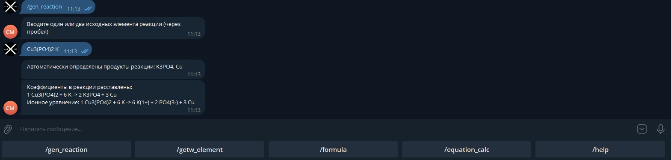

**4**

**6**

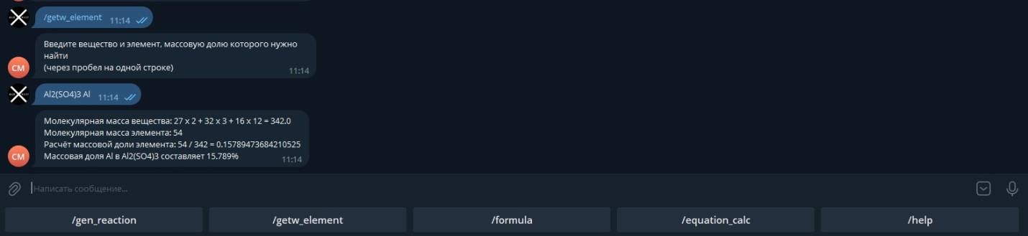

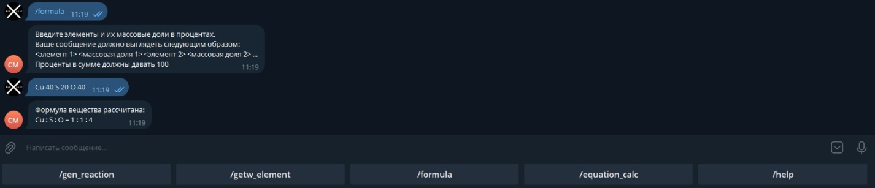

**7**

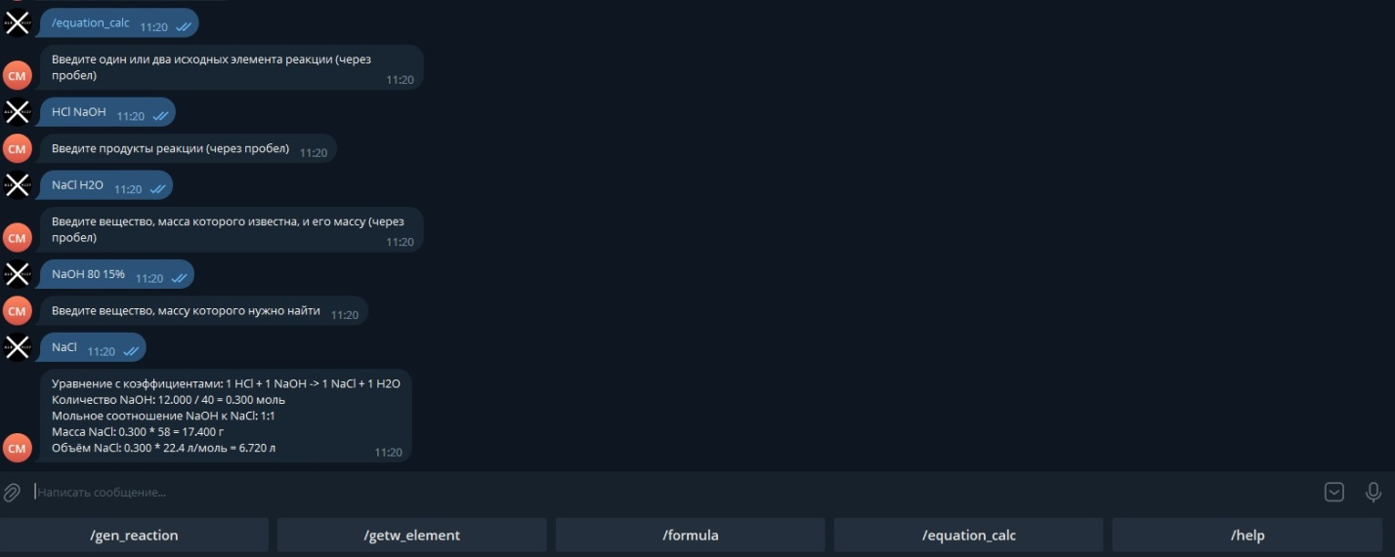

**8**